**NEWSLETTER DE LA SEMAINE DU 17 AU 23 OCTOBRE 2022**

**NOTRE VILLAGE**

**Résultat du concours photos de Rochefort-en-Yvelines**

Les participants de la 1ère édition du concours photos de Rochefort ont répondu présents à l’invitation de la Commission Communication de Rochefort pour se retrouver autour d’un pot amical ce mercredi et ainsi découvrir le résultat du vote du public.

Monsieur le maire a remercié et félicité tous les photographes qui se sont prêtés au jeu et a remis une récompense aux trois heureux gagnants :

* Sylvie Leroy pour sa 1ère place
* Christian Bosch pour sa 2ème place
* Marie-Isabelle Brucco pour sa 3ème place.

Ce premier concours-photos a rencontré un franc succès et l’équipe municipale se félicite d’avoir lié les talents des participants à leur attachement à notre village. Elle réfléchit au thème de la prochaine édition et reviendra vers vous prochainement pour son lancement. Préparez vos appareils photos !

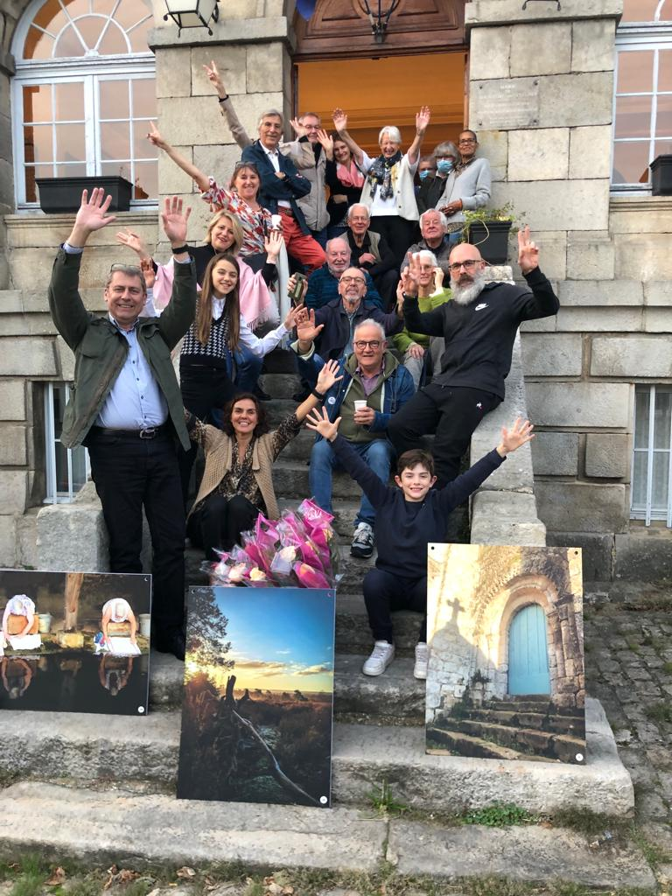

**Permanence des élus**

Vos élus seront à votre écoute lors de la prochaine permanence des élus samedi 29 octobre, de 10h à 12h, salle du Conseil de la mairie. Sans rendez-vous.

**Aire de jeux de Rochefort**

Les agents du service technique de notre village n’ont pas tardé à réparer la clôture de l’aire de jeux vandalisée au mois de septembre dernier. Merci à eux.

**Rappel : lancement de la section Oenologie de Rochefort-en-Yvelines**

Venez rencontrer « Les Vignerons de Rochefort » autour d’une dégustation amicale et gratuite le mercredi 26 octobre 2022 à 20h dans la salle des fêtes de Rochefort-en-Yvelines.

*Inscription et demande de renseignements sur l’adresse* [*rochemairie@gmail.com*](mailto:rochemairie@gmail.com)

**LOISIRS ET DECOUVERTES**

**Office de Tourisme Rambouillet Territoires**

Les vacances de la Toussaint peuvent être l’occasion de balades, de visites et de découvertes locales ou plus éloignées sur le territoire. Ayez le reflexe Office du Tourisme de Rambouillet Territoires ! [Rambouillet Tourisme | Site officiel de l'Office de tourisme (rambouillet-tourisme.fr)](https://www.rambouillet-tourisme.fr/). Retrouvez multitudes de propositions touristiques et divertissantes, pour tous les goûts et pour toutes les générations.

**L’application « Bougeott » : l’appli pour découvrir l’Ile-de-France tout en bougeant**

Vous voulez vous promener ou courir dans les plus beaux espaces naturels ou aux abords des plus beaux monuments près de chez vous ? Utilisez « bougeott », l’appli gratuite de la Région. Elle propose des itinéraires selon vos envies (marche ou course, en ville, au bord de l’eau, en forêt…) et vous présente les points d’intérêt.

A télécharger sur App Store et Google Play.

**COMMERCES ET SERVICES**

**Fermeture exceptionnelle de la Fournée**

Notre boulangerie « La Fournée » sera fermée du dimanche 30 octobre au mardi 1er novembre inclus.

Elle fermera ses portes **à 19h00 (et non pas à 19h30)** le samedi 29 octobre et les rouvrira à **7h00** le mercredi 2 novembre.

**Burger’s Valley**

Antoine et Mar, gérants du foodtruck « Burger’s Valley » ne rencontrent pas le succès escompté à Rochefort-en-Yvelines pour la vente de leurs burgers bio avec approvisionnement local. Par conséquent, ils espacent leur présence en venant toutes les deux semaines, toujours le jeudi soir, en espérant ainsi concentrer l’affluence des amateurs de burgers.

Notez les prochaines dates : jeudi 27 octobre, jeudi 10 novembre, jeudi 24 novembre, etc.